Přihlášku zašlete zpět do 24. září 2024 na e-mail: oldrich.martinak@aero.cz



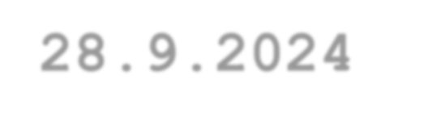
TFA/FCC FIREFIGHTER FENZY CUP
AERO Vodochody AEROSPACE a.s.
28.9.2024
PŘIHLÁŠKA

Družstvo (jednotka):

Soutěžící: 1.

2.

3.

Doprovod

Vozidlo RZ

počet
Ubytování ano/ne

Tel.:
E.mail : .

Razítko + podpis vysílající organizace

Zdravotní způsobilost soutěžících:

Potvrzuji, že přihlášení jsou zdravotně způsobilí pro absolvování soutěže

V případě požadavku na ubytování zaslat přihlášku do 18. září 2024.

